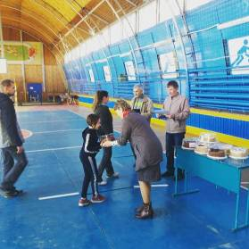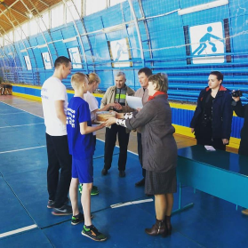

На Кореличчине выбрали самую спортивную семью
«Мама, папа, я — спортивная семья» — именно под таким названием, в агрогородкеТурец прошла районная спартакиада. Участие в соревновании приняли команды учреждений образования, сельскохозяйственных предприятий, организаций и учреждений Кореличчины.Кореличская РОБОКК являлась соучредителем конкурса.
Программа спартакиады состояла из игры в дартс, отжиманий, прыжков в длину, челночного бега, прыжков в мешке и эстафет. Победители были определены в каждой возрастной категории — с детьми 9-11 и 12-14 лет (с сыном и дочерью).
По итогам соревнований самыми спортивными семьями Кореличского района были признаны семьи Барановых, Матусевич, Козарез и Сиротиных. Поздравляем победителей! Председатель РОБОКК Светлана Санцевич поздравила всех участников с праздником здоровья, отметила сплоченность семей при проведении таких мероприятий. Победители получили в дипломы и кондитерские сладости.

